**LITHIUM**

Planificación

Lithium pretende ser un e-commerce de tecnología (celulares, tablets, televisores, accesorios, entre otros), en el que una empresa o vendedor puede mostrar sus productos, con precio y otras características, a los compradores y usuarios de la página.

Se quiere llegar a personas de todas las edades amantes de la tecnología o que requieran de un artículo nuevo o usado, pero en buen estado que supla sus necesidades.

**Objetivos**

Visualizar y comprar los productos sin necesidad de ser redireccionado a otro e-commerce o la página del vendedor.

Dejar reseñas y calificaciones a los productos y vendedores, que puedan ser vistas por cualquier usuario.

A continuación, describimos los roles de usuario, las funcionalidades a las que pueden acceder, y las diferentes páginas que se mostrarán.

**Roles**

**Comprador:**

El usuario será capaz de ver todos los productos disponibles y de interactuar con las funciones de la web, incluso de agregar productos al carrito. Sin embargo, si no se registra, no podrá finalizar la compra.

Para registrarse como comprador el usuario puede dar clic al botón *Registrarse* y luego al botón de *Persona*. Debe llenar la totalidad del formulario para poder acceder a su perfil. En el perfil podrá ver los detalles de su cuenta, pagos, facturación, descuentos, entre otros.

**Vendedor:**

Para registrarse como vendedor el usuario puede dar clic al botón *Registrarse* y luego al botón de *Empresa*. Debe llenar la totalidad del formulario para poder acceder a su perfil. En el perfil podrá ver los detalles de su cuenta, pagos, facturación, productos, entre otros.

**Barra de navegación**

Cada ventana tendrá una barra de navegación con los siguiente botones:

Usuario sin registrar:

* Botón *Registrarse*: Lleva al usuario al formulario de registro para crear una cuenta nueva.
* Botón *Iniciar Sesión*: Lleva al usuario al formulario de inicio de sesión para ingresar al perfil
* Botón *Carrito*: Lleva al usuario al carrito de compras y muestra los productos allí almacenados.
* Usuario registrado:
* Botón *Perfil*: Lleva al usuario a su perfil.
* Botón *Carrito*: Lleva al usuario al carrito de compras y muestra los productos allí almacenados.





**Contáctanos**

o Botón *WhatsApp:* Lleva al usuario a WhatsApp web o la aplicación para enviar un mensaje.

o Botón *Chat:* Lleva al usuario al chat de Lithium.

**Footer**

Muestra información acerca de la empresa, las diferentes ayudas que hay para el cliente, FAQ.

**Ventanas**

**Index:**

El usuario encontrará en el cuerpo del index

* **Barra de *búsqueda*:** Permite al usuario buscar artículos que contengan las palabras ingresadas en el nombre.
* **Sección *Categorías:***Muestra las categorías disponibles y los botones redireccionan al usuario a la categoría seleccionada.
* **Carrusel:** Muestra diferentes imágenes que pasan automáticamente después de unos segundos.
* **Ventajas:** Muestra al usuario las ventajas que tiene al comprar en nuestra web.
* **Imperdibles:** Muestra los productos más recientes o con descuento.
* **Descargar App:** Banner para descargar la aplicación móvil (estático).

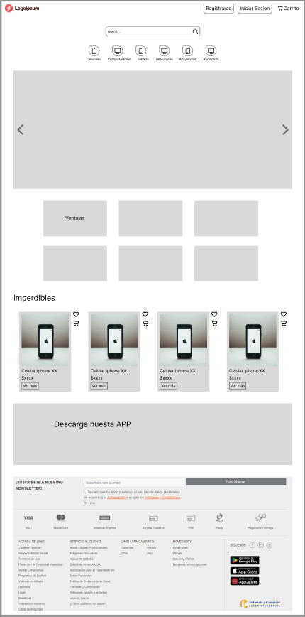

**Registro:**

* **Botón *Persona:***Lleva al usuario al formulario de registro para ingresar su información.
* **Botón *Empresa:***Lleva al usuario al formulario de registro para ingresar su información.

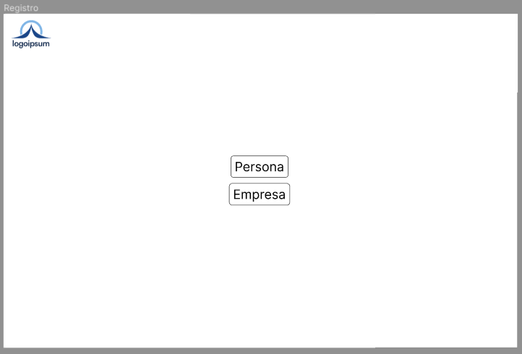

**Iniciar Sesión:**

Formulario de inicio de sesión con:

* Input *email*: Campo para escribir el email con el que el usuario se registró.
* Input *contraseña*: Campo para escribir la contraseña establecida por el usuario.
* Checkbox *Recuérdame*: opción para que el usuario pueda guardar su información de inicio de sesión.
* Botón *Iniciar sesión*: permite al usuario enviar la información de inicio de sesión.
* Botón *Olvidé mi contraseña*: Permite al usuario recuperar su contraseña.
* Botón *Crear nueva cuenta*: Redirecciona al usuario al formulario de registro.

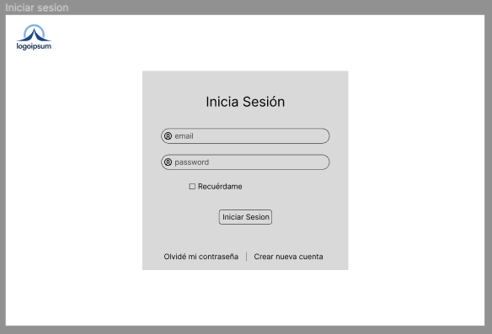

**Formulario Registro Persona:**

Formulario para crear la cuenta de Persona con:

* Input *Nombre completo*: Campo para escribir nombre del usuario.
* Input *email*: Campo para escribir email con el que se registra e inicia sesión el usuario.
* Input *password*: Campo para crear una contraseña de inicio de sesión.
* Input *Confirmar contraseña*: Campo para escribir la contraseña nuevamente y verificar si es igual a la anteriormente escrita.
* Input *Número de teléfono*: Campo para escribir el número telefónico del usuario.
* Botón *Enviar*: permite enviar la información ingresada por el usuario.

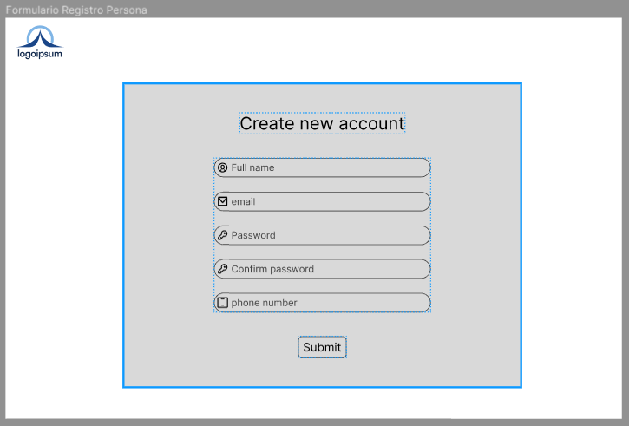

**Registro exitoso Persona:**

Le muestra al usuario que su perfil ha sido creado con éxito, pero antes de comprar debe confirmar su email. Cuenta con el botón *continuar* para acceder al perfil.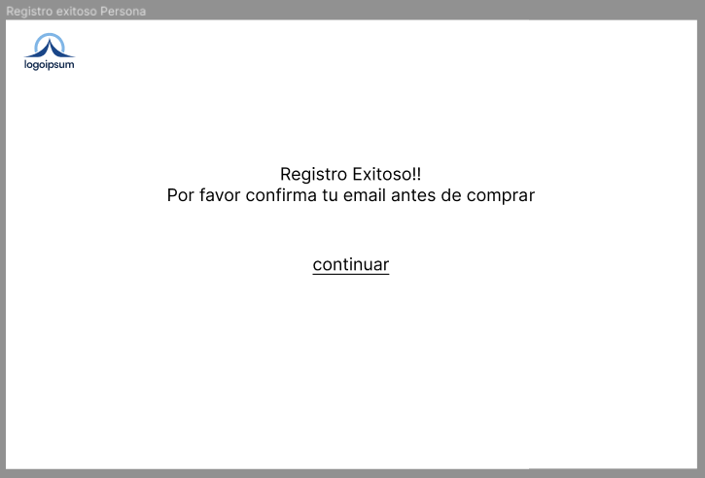

**Perfil Persona:**

Muestra el perfil del usuario comprador. Cuenta con:

* *Bienvenida* con el *nombre* del usuario: Sección que le da al usuario la bienvenida a su perfil.
* *Foto de perfil* del usuario con la opción de *editar*: Muestra una foto subida por el usuario. Y un botón para editar esa foto.
* *Información de la cuenta* con la opción de *editar*: Muestra la información del Usuario y la cuenta. El botón lleva al usuario a la ventana de edición para actualizar algunos de los datos.
* *Direcciones* con la opción de *editar*: Muestra las direcciones de entrega registradas por el usuario. El botón lleva al usuario a la ventana de edición para agregar, actualizar y eliminar una dirección.
* *Medios de pago* con la opción de *editar*: Muestra las tarjetas agregadas por el usuario. El botón redirecciona al usuario a la ventana de edición para agregar o eliminar una tarjeta.
* Botón *Ir a la tienda*: Redirecciona al usuario al index.
* Botón *Seguir mi pedido*: Redirecciona al usuario a la ventana donde puede ver el estado del pedido.
* Botón *Historial de pedidos*: Redirecciona al usuario a la ventana donde puede ver todos los pedidos hechos y su estado.
* Botón *Cupones*: Redirecciona al usuario a la ventana donde puede ver los cupones de descuento que tiene disponibles
* Botón *Lista de deseos*: Redirecciona al usuario a la ventana donde puede ver los artículos guardados en la lista de deseos por medio del botón corazón.
* Botón *Disputas*: Redirecciona al usuario a la ventana donde puede ver las disputas iniciadas y finalizadas por problemas con los productos.
* Botón *Facturación*: Redirecciona al usuario a la ventana donde puede consultar las facturas emitidas por las compras realizadas.

·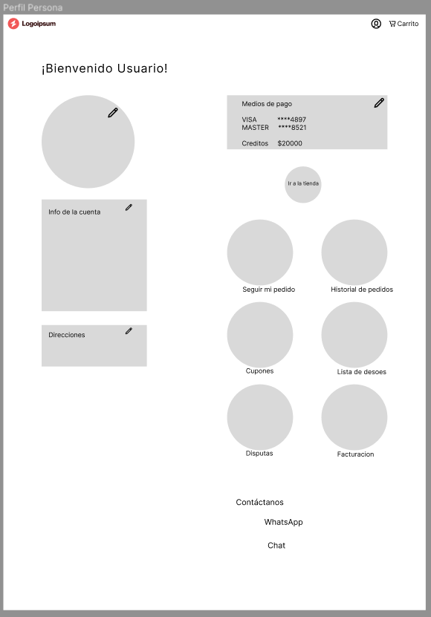

**Edita cambios de tu cuenta:**

Le muestra al usuario los datos que puede modificar como:

* *Nombre de usuario, email, Teléfono, contraseña.*
* Botón *Guardar cambios:* Envía la información ingresada por el usuario para su actualización.

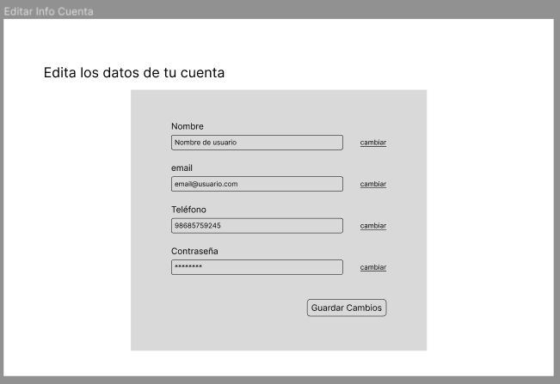

**Editar las direcciones de tu cuenta:**

Le muestra al usuario las direcciones agregadas y botones para modificar, agregar o eliminar una dirección:

* Botón *Agregar dirección:* Despliega un formulario para agregar la nueva dirección. El usuario la puede personalizar con un nombre.
* . Checkbox: selecciona una dirección para modificar o eliminar.
* . Botón *modificar:* Permite al usuario cambiar información de la dirección ya creada.
* . Botón *Eliminar*: Borra la dirección seleccionada del perfil de usuario.
* Botón *Guardar cambios:* Envía la información agregada por el usuario.

**Editar o agregar tarjetas:**

Le muestra al usuario las tarjetas que puede agregadas y botones para agregar y eliminar:

* Botón *Agregar tarjeta:* Permite agregar una nueva tarjeta. Se despliega un formulario.
* . Checkbox: Permite seleccionar una tarjeta para eliminarla.
* . Botón *eliminar*: Borra la tarjeta seleccionada, del perfil del usuario.
* Botón *Guardar cambios:* Envía la información modificada por el usuario.

**Carrito de compras:**

Le muestra al usuario los productos que escogió para comprar:

* Campo *Nombre del producto:*
* Campo *Descripción del producto:*
* Campo *Nombre del vendedor:*
* Campo *Valor del producto:*
* Campo *Resumen de la orden:* Le muestra al usuario si el pedido tiene envío incluido o no, el número de productos a comprar y el total de la compra.
* Botón *Agregar cupón:* Le solicita al usuario el número del cupón para realizar el descuento en la compra.
* Botón *Continuar compra:* Redireccionará al usuario hacia una página de facturación para efectuar el pago.
* Botón *Eliminar:* Borra el producto seleccionado de la compra del usuario.
* Botón *Guardar para después:* Le guarda al usuario el producto en la lista de deseos.

Si el usuario no tiene ningún producto a comprar le muestra:

* Campo *Carrito vacío:* Muestra al usuario un mensaje indicando que no ha agregado nada al carrito.
* Campo *Tenemos muchas ofertas y oportunidades únicas ¿te las vas a perder?* *:*
* Botón *Ir a la tienda:* Redirecciona al usuario al index.

**Seguir pedidos:**

Le muestra al usuario la ruta de los pedidos que tiene pendiente por recibir:

* Campo *Número de pedidos en curso:* Le permite ver al usuario cuantos pedidos tiene activos pendientes por recibir.
* Campo *Recibido por el vendedor:*
* Campo *Recibido por el transportador:*
* Campo *En camino:*
* Campo *Nombre de la transportadora:*
* Campo *Guia:*
* Botón *Contactar al vendedor:* Le abre al usuario una ventana para enviar un mensaje al vendedor.

Si el usuario no tiene pedidos pendientes por entrega le muestra:

* Campo *No tienes pedidos activos:*
* Botón *Ir al historial de pedidos:* Redirige al usuario a su historial.
* Botón *Ir a la tienda:* Redirecciona al usuario al index.

**Historial de pedidos:**

Le muestra al usuario los pedidos que ha realizado:

* Campo *Fecha:* Le muestra al usuario la fecha de realización del pedido y entrega.
* Campo *Nombre del producto*
* Campo *Nombre del vendedor*
* Campo *Valor del pedido*
* Campo *Estado:* Le muestra al usuario si el producto fue entregado, devuelto o cancelado.
* Botón *Califica producto:* Le muestra al usuario una encuesta para medir el grado de satisfacción con el producto.
* Botón *Califica vendedor:* Le muestra al usuario una encuesta para medir la atención por parte del vendedor.

**Cupones:**

Le muestra al usuario los cupones que tiene:

* Campo *Valor de descuento del cupón:*
* Campo *Descripción:*
* Campo *Terminos y condiciones:* El usuario puede validar como hacer uso del cupón.

**Lista de deseos:**

Le muestra al usuario los productos que son de su interés para comprar despues:

* Campo *Nombre del producto:* Muestra el nombre del producto
* Campo *Nombre del vendedor:* Muestra la persona quién está vendiendo el producto a comprar
* Campo *Valor del producto:* Muestra el valor o el precio del producto
* Campo *Cantidad disponible:* Muestra la cantidad de productos disponibles para la venta.
* Botón *Añadir al carrito:* Le permite al usuario agregar el producto al carrito de compras, para que el usuario pueda continuar navegando por la página en caso de querer agregar más de un producto antes de ir a la sección de pago.
* Botón *Comprar:* Redirige al usuario hacia una página de facturación para efectuar el pago.
* Botón *Eliminar:* Le permite al usuario eliminar el producto de su lista de deseos.

**Categorías:**

Es una ventana donde se muestran los productos ofrecidos por los vendedores, dependiendo de la categoría que elija el usuario, como celulares, tablets, accesorios, etc.

* Sección Filtros: Le permite al usuario filtrar los productos dependiendo de sus gustos, de tal manera que se reduzca la búsqueda y solamente muestre los productos de interés, el usuario podrá filtrar por marca, precio y color.
* Sección Productos: Le permite al usuario visualizar los productos en donde se muestra el nombre del producto, el precio y un botón de ver más
* Botón de ver más: El botón redireccionará al usuario a la página de detalles del producto
* Lista de deseos: Le permite al usuario añadir el producto a la lista de deseos de productos que desea comprar y guardalas para referencia futura
* Botón Añadir al carrito: Le permite al usuario agregar el producto al carrito de compras, para que el usuario pueda continuar navegando por la página en caso de querer agregar más de un producto antes de ir a la sección de pago

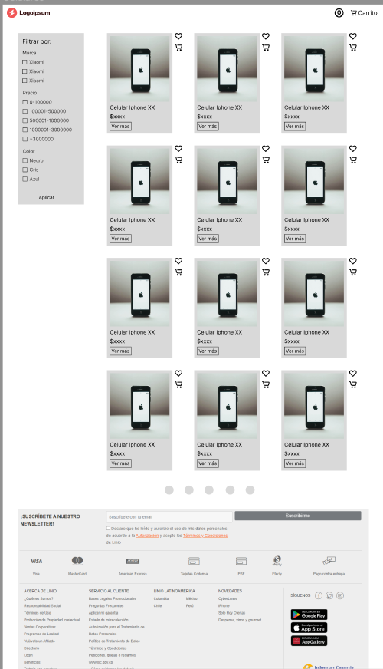

**Detalles del Producto**

* Foto del producto: Muestra la foto del producto que se está vendiendo
* Lista de deseos: Le permite al usuario añadir el producto a la lista de deseos de productos que desea comprar y guardalas para referencia futura
* Descripción: Descripción detallada acerca del producto
* Reseñas: Permite a los usuarios leer o escribir comentarios positivos o negativos acerca del producto
* Nombre del producto: Muestra el nombre del producto a vender
* Disponibles: Indica la cantidad de productos que se encuentran disponibles para la venta
* Precio: Indica el valor del producto
* Botón Añadir al carrito: Le permite al usuario agregar el producto al carrito de compras, para que el usuario pueda continuar navegando por la página en caso de querer agregar más de un producto antes de ir a la sección de pago
* Botón Comprar: El botón de compra redireccionará al usuario hacia una página de facturación para efectuar el pago.
* Vendido por: Indica la empresa que está vendiendo dicho producto
* Puntuación: Indica la puntuación que tiene el producto

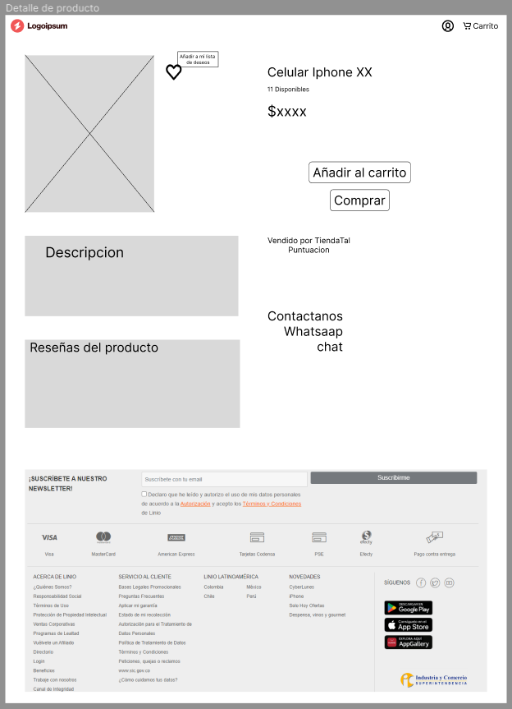

**Formulario Registro Empresa**

Formulario para crear la cuenta de Empresa con:

* Input *Nombre de la empresa*: Campo para escribir el nombre de la empresa
* Input *Nombre completo*: Campo para escribir el nombre de la persona encargada por parte de la empresa
* Input *email*: Campo para escribir el email con el que se registra la empresa
* Input *password*: Campo para crear una contraseña de inicio de sesión
* Input *Confirmar contraseña*:Campo para escribir la contraseña nuevamente y verificar si es igual a la anteriormente escrita.
* Input *Número de teléfono*: Campo para escribir el número telefónico de la empresa o bien de la persona a cargo por dicha empresa
* Input *Actividad de la empresa*: Campo para indicará a qué tipo de actividad pertenece la empresa, el botón será desplegable.
* Botón *Enviar*: Permite enviar la información ingresada

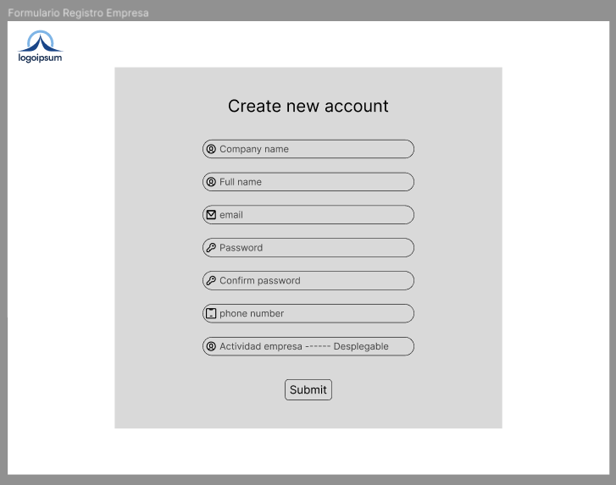

**Registro exitoso Empresa:**

Le muestra a la empresa que su perfil ha sido creado con éxito, pero antes de comprar debe confirmar su email. Cuenta con el botón *continuar* para acceder al perfil.

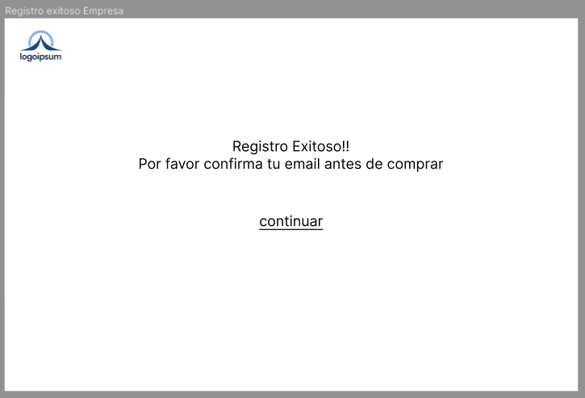

**Perfil Empresa:**

Muestra el perfil del usuario comprador. Cuenta con:

* *Bienvenida* con el *nombre* del usuario: Sección que le da al usuario la bienvenida a su perfil.
* *Foto de perfil* del usuario con la opción de *editar*: Muestra una foto subida por el usuario. Y un botón para editar esa foto.
* *Información de la cuenta* con la opción de *editar*: Muestra la información del Usuario y la cuenta. El botón lleva al usuario a la ventana de edición para actualizar algunos de los datos.
* *Direcciones* con la opción de *editar*: Muestra las direcciones de entrega registradas por el usuario. El botón lleva al usuario a la ventana de edición para agregar, actualizar y eliminar una dirección.
* *Medios de pago* con la opción de *editar*: Muestra las tarjetas agregadas por el usuario. El botón redirecciona al usuario a la ventana de edición para agregar o eliminar una tarjeta.
* Botón *Mis productos: Le permite al vendedor ver qué productos ha agregado, además permite la modificación o agregarle información relevante a sus productos*
* Botón *Historial de pedidos*: Redirecciona al usuario a la ventana donde puede ver todos los pedidos hechos y su estado.
* Botón *Cupones*: Redirecciona al usuario a la ventana donde puede generar los cupones de descuento para los productos que tiene disponibles.
* Botón *Disputas*: Redirecciona al usuario a la ventana donde puede ver las disputas iniciadas y finalizadas por problemas con los productos.
* Botón *Facturación*: Redirecciona al usuario a la ventana donde puede consultar las facturas emitidas por las compras realizadas.

